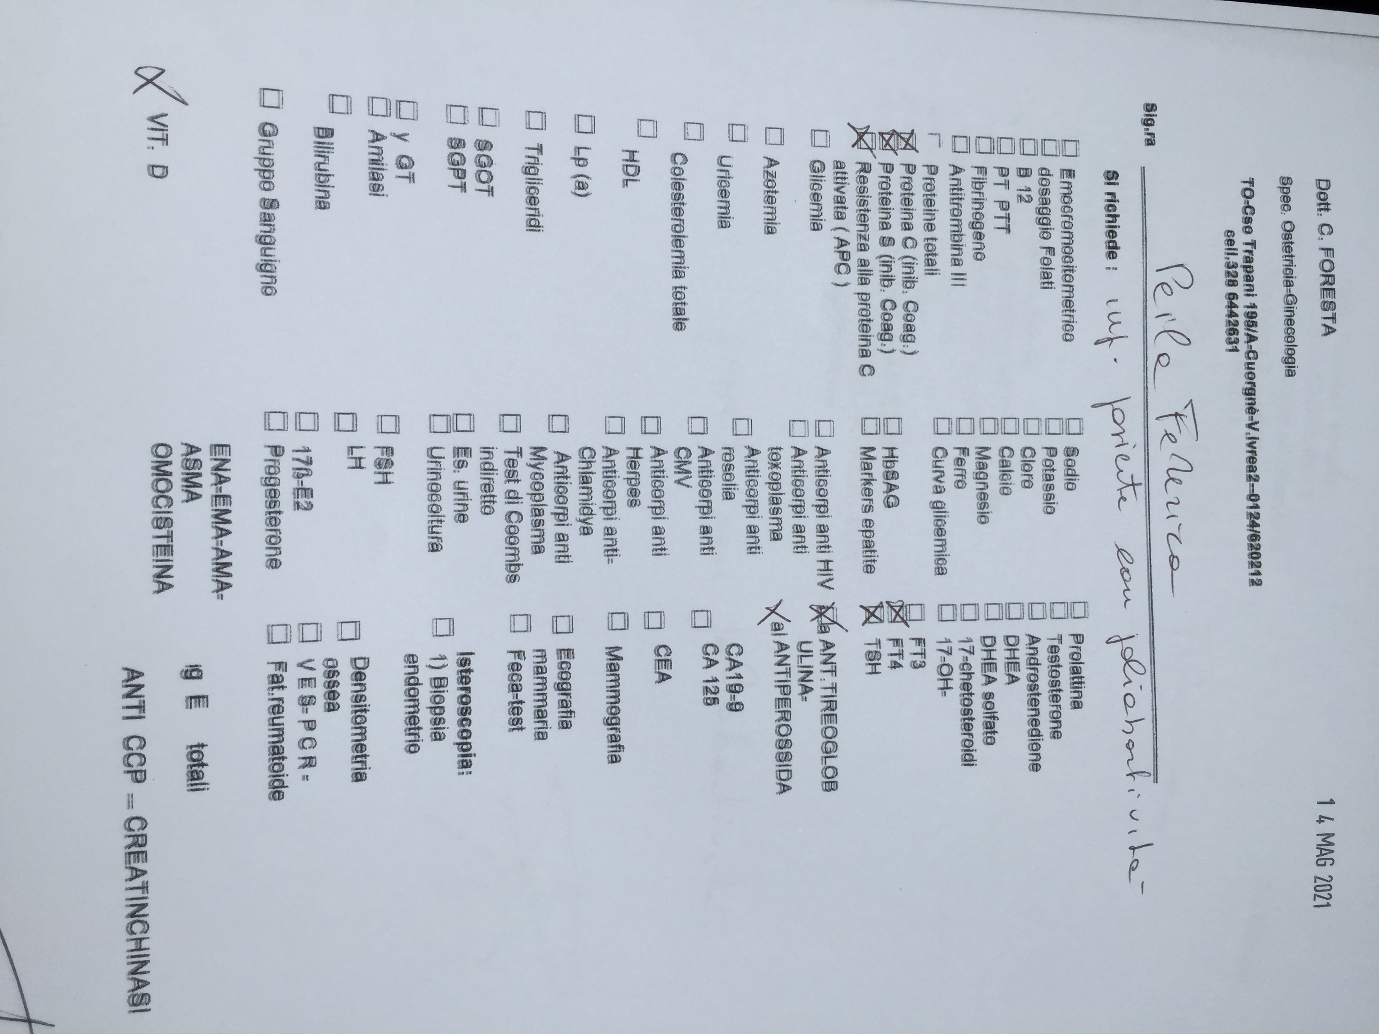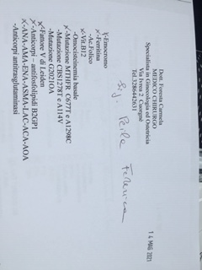

Vorrei usufruire se possibile del rimborso con Polizza Unisalute . Grazie